上海铁路局杭州房建公寓段员工公寓管理系统

**需求分析**

**版本：2.0**

编 写： 党 艳 、俞 淑 敏 、吕 婉 佳

修 改： 党 艳

校 对： 党 艳 、俞 淑 敏 、吕 婉 佳

审 核： 项 目 团 队

**西北工业大学－员工公寓管理系统开发团队**

**2023年6月**

# 目录

1引言 4

1.1编写目的 4

1.2背景 4

1.3术语和缩略词 4

1.4参考资料 4

2任务概述 4

2.1项目概述 4

2.1.1项目背景 5

2.1.2项目目标 5

2.1.3系统功能概述 5

2.2用户特点 6

2.3假定和约束 6

2.3.1假定 6

2.3.2约束 6

3功能需求 7

3.1功能划分 7

3.2功能描述 7

3.2.1用例说明 7

3.2.2用例图 7

4数据需求 10

4.1静态数据 10

4.2动态数据 10

4.3 数据字典 11

4.4实体联系图 13

4.4.1实体联系图说明 13

4.4.2实体联系图绘制 15

5性能需求 15

5.1时间特性 15

5.2灵活性 15

6运行需求 16

6.1用户界面 16

6.1.1图形要求 16

6.1.2报表格式 16

6.2软件接口 17

6.3硬件接口 17

7其他需求 17

# 1引言

## 1.1编写目的

本文档的目的是详细地介绍《上海铁路局杭州房建公寓段员工公寓管理系统》所包含的需求，以便客户能够确认产品的确切需求以及开发人员能够根据需求设计编码，以下叙述将结合文字描述、ER图等来描述该系统的功能以及其他说明。本文档的预期读者有客户、开发人员、《软件系统开发综合能力训练》指导老师以及跟该项目相关的其他竞争人员。

## 1.2背景

项目名称：《上海铁路局杭州房建公寓段员工公寓管理系统》

任务提出者：王旻安

项目开发者：王旻安、吕婉佳、吴思贛、俞淑敏、党艳、高杨旭、林昊辰

客户端用户：上海铁路局杭州房建公寓段员工

后台管理用户：上海铁路局杭州房建公寓段管理者

## 1.3术语和缩略词

本项目全称《上海铁路局杭州房建公寓段员工公寓管理系统》，简称为“公寓管理系统”。

## **1.4参考资料**

《GB/T 8567-2006计算机软件文档编制规范》国家标准

# 2任务概述

## 2.1项目概述

本项目全称上海铁路局杭州房建公寓段员工公寓管理系统，是一款web系统，最终有极小可能迁移到房寓段内网服务器。

整个系统可划分为管理端和客户端两部分。其中，系统管理端可为管理员用户提供信息总览、维护及相应的管理功能；系统客户端可为员工用户提供个人信息维护及缴费等基本功能。

本项目与服务科学相结合，运用科学的方法和原则，管理服务的组织过程和信息资源调度，在服务流程层面和具体服务层面同时为两种用户提供便捷、高效的服务。

#### 2.1.1项目背景

《上海铁路局杭州房建公寓段员工公寓管理系统》是上海铁路局杭州房建公寓段在2022年初进行招标的一套项目，其主要目的是在现行业务流程基础上搭建一套员工公寓管理系统，满足住宿管理、缴费管理等多项服务轻量化、线上化的需求。

本项目基于以上背景，并结合《软件系统开发综合能力训练》课程目标实施启动。

#### 2.1.2项目目标

《上海铁路局杭州房建公寓段员工公寓管理系统》的总体目标是实现该web项目，具体需要实现管理端和用户端两个模块。

（1） 客户端模块：该公寓管理系统可代替当前员工公寓住宿收费时须每月手工查表统计，向有关同级单位发送收费表单；员工住宿信息变动时须手动修改并电话通知有关同级单位；同时系统会为住宿员工提供完整的个人信息维护界面、住宿与有关费用缴纳入口。

（2） 管理端模块：该公寓管理系统将为员工公寓管理员以及账目管理员提供与其权限挂钩的合理的全览界面，完备的CRUD操作入口，报表上传与下载的途径，向有关同级单位发送账目报告的快捷路径。

#### **2.1.3系统功能概述**

1、客户端

（1）注册：用户需要上传身份证照片，输入手机号、短信验证码、密码、选择是哪个单位的员工。

（2）登录：有两种方式进行登录操作。

方式一：使用“用户名+密码”进行登录；

方式二：使用“手机号+短信验证码”进行登录。

1. 查看个人住宿信息：公寓、房间、床位信息、上下班导航（高德地图）。
2. 个人基础信息维护：修改个人信息、删除个人账号。
3. 修改密码。
4. 支付宝绑定与换绑。
5. 进行公寓入住、调宿、退宿申请。
6. 查看、搜索个人账单。
7. 查看、搜索站内信。

2、管理端

（1）房建段住宿办理员：对经由外部单位审批后的入住、调宿和退宿申请进行审批。

（2）房建段宿舍调配员：为通过入住和调宿的职工提供宿舍分配功能，同时提供公寓管理、房间管理与床位管理。

（3）房建公寓段财务人员：查看并下载缴费统计表、催收信。

（4）房建公寓段宿管班组：查看并处理当前待办申请事项、人脸识别。

（5）外部单位住宿办理员：进行申请的审核。

## 2.2用户特点

（1）使用客户端的用户主要针对于上海铁路局杭州房建公寓段的员工，他们年龄分布大概在25 - 45岁之间，能够独立使用移动设备来进行本系统的操作。

（2）使用管理系统的用户必须是经过专门培训的人士，熟悉计算机（电脑）操作，有够能及时应对各种紧急情况的经验。

## 2.3假定和约束

#### 2.3.1假定

开发团队成员对项目全力以赴，不中途退出；甲方不临时改变需求。

#### 2.3.2约束

|  |  |
| --- | --- |
| 时间约束 | 项目周期为两周 |
| 技术约束 | 项目开发团队成员技术水平有限 |
| 成本约束 | 项目服务器及其他服务成本限制 |

# 3功能需求

## 3.1功能划分

（1） 用户端模块：该公寓管理系统可代替当前员工公寓住宿收费时须每月手工查表统计，向有关同级单位发送收费表单；员工住宿信息变动时须手动修改并电话通知有关同级单位；同时系统会为住宿员工提供完整的个人信息维护界面、住宿与有关费用缴纳入口。

（2） 管理端模块：该公寓管理系统将为员工公寓管理员以及账目管理员提供与其权限挂钩的合理的全览界面，完备的CRUD操作入口，报表上传与下载的途径，向有关同级单位发送账目报告的快捷路径。

## **3.2功能描述**

#### 3.2.1用例说明

（1）用户：注册、登录、查看个人住宿信息、维护个人基础信息、修改密码、绑定支付宝、换绑支付宝、申请入住、申请调宿、申请退宿、查看个人账单、搜索个人账单、查看站内信、搜索站内信。

（2）房建段住宿办理员：审批入住申请、审批调宿申请、审批退宿申请。

（3）房建段宿舍调配员：分配宿舍、管理公寓、管理房间、管理床位。

（4）房建公寓段财务人员：查看缴费统计表、下载缴费统计表、催收信。

（5）房建公寓段宿管班组：查看当前待办申请事项、处理当前待办申请事项、识别人脸。

（6）外部单位住宿办理员：审核申请。

#### 3.2.2用例图

（1）用户

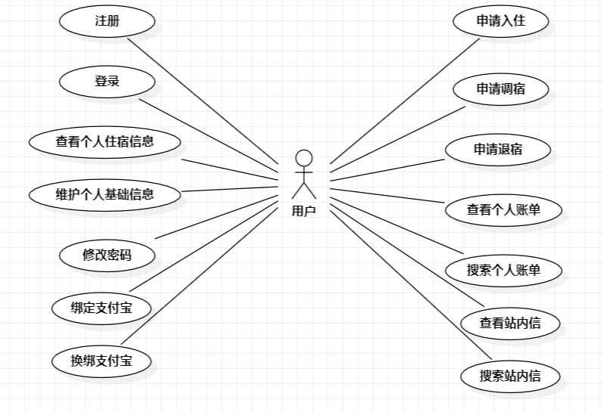

（2）房建段住宿办理员

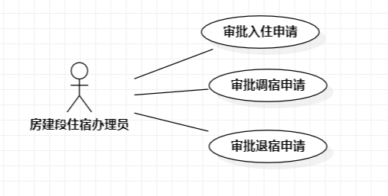

（3）房建段宿舍调配员

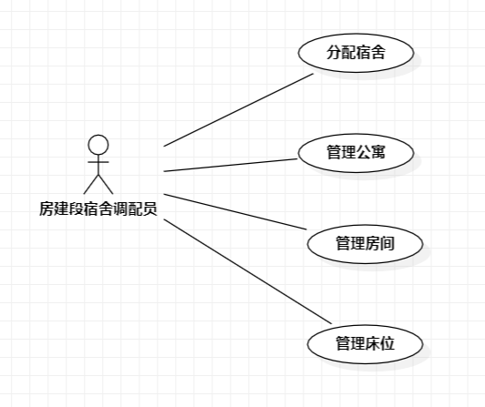

（4）房建公寓段财务人员

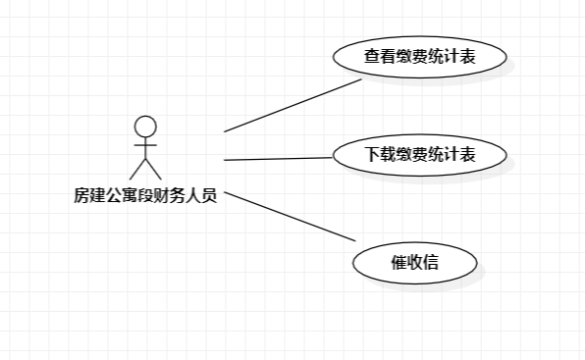

（5）房建公寓段宿管班组

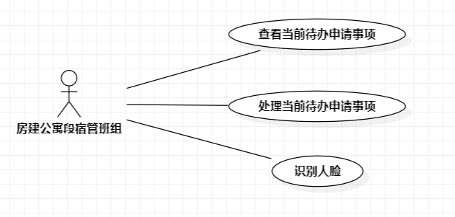

（6）外部单位住宿办理员

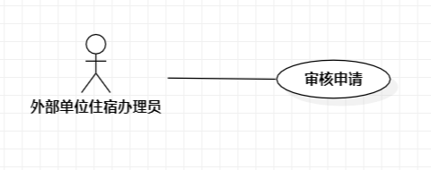

# 4数据需求

## 4.1静态数据

1. 管理员基础信息
2. 住宿职工基础信息
3. 公寓信息
4. 房间信息
5. 床铺信息
6. 部门信息

## 4.2动态数据

1. 申请信息
2. 缴费信息

## 4.3 [数据字典](https://so.csdn.net/so/search?q=%E6%95%B0%E6%8D%AE%E5%AD%97%E5%85%B8&spm=1001.2101.3001.7020" \t "https://blog.csdn.net/qq_44528283/article/details/_blank)

1、数据流条目

（1）申请表

|  |  |
| --- | --- |
| 名称 | 申请表 |
| 说明 | 由用户提交的对住宿变动的申请 |
| 来源 | 职工 |
| 流向 | 房建公寓段、外部单位、宿舍班组 |
| 组成 | 申请表 = 唯一ID + 用户ID + 押金订单号 + 申请类型 + 申请文件的存档URL + 申请进展 + 押金缴纳状态 + 创建申请的时间 + 当前申请状态更新的时间 |

1. 自收与代扣自付部分缴费表

|  |  |
| --- | --- |
| 名称 | 自收与代扣自付部分缴费表 |
| 说明 | 职工缴费记录 |
| 来源 | 职工 |
| 流向 | 房建公寓段、外部单位 |
| 组成 | 自收与代扣自付部分缴费表 = 唯一ID + 用户ID + 需缴纳金额 + 支付进展 + 缴费类别 + 创建订单的时间 + 当前订单状态更新的时间 |

1. 代扣外部单位缴费表

|  |  |
| --- | --- |
| 名称 | 代扣外部单位缴费表 |
| 说明 | 外部单位代扣缴费记录 |
| 来源 | 外部单位 |
| 流向 | 房建公寓段、外部单位 |
| 组成 | 代扣外部单位缴费表 = 唯一ID + 单位ID + 本月/季度需缴纳金额 + 支付进展 + 铁路内部支票ID编号 + 完成支付的时间 + 创建订单的时间 |

2、数据存储条目

（1）管理员表

|  |  |
| --- | --- |
| 名称 | 管理员表 |
| 说明 | 记录外部单位和房建段管理员的基础信息 |
| 组成 | 管理员表 = 管理员唯一ID + 用户唯一ID + 管理员全名 + 单位ID + 联系该管理员用的邮箱 + 是否已删除 |

（2）住宿职工表

|  |  |
| --- | --- |
| 名称 | 住宿职工表 |
| 说明 | 记录住宿职工基础信息 |
| 组成 | 住宿职工表 = 管理员唯一ID + 用户唯一ID + 用户所在单位ID + 床位ID + 用户名称 + 身份证号 + 身份证正面照片存储URL + 职工人脸照片URL + 职工支付宝uuid + 用户邮箱 + 性别 + 是否处级干部 + 用户是否入住 + 缴费类型 + 是否需要缴纳网费 + 账号是否已删除 |

（3）公寓表

|  |  |
| --- | --- |
| 名称 | 公寓表 |
| 说明 | 记录公寓名称与所在地理位置 |
| 组成 | 公寓表 = 唯一ID + 负责管理该公寓的主要班组长的管理员ID + 公寓名称 + 公寓所在具体地名 + 公寓所在地点经度 + 公寓所在地点纬度 + 公寓状态 |

1. 房间表

|  |  |
| --- | --- |
| 名称 | 房间表 |
| 说明 | 记录房间详细信息 |
| 组成 | 房间表 = 唯一ID + 公寓ID + 房间名称 + 房间作用 + 是否是处级干部房 + 是否属于预留空房间 + 性别 + 房间类型 + 房间总价 + 自理部分 + 单位报销部分 |

1. 床表

|  |  |
| --- | --- |
| 名称 | 床表 |
| 说明 | 记录床铺详细信息 |
| 组成 | 床表 = 唯一ID + 房间ID + 床位名称 + 职工缴纳押金的订单号 + 是否正被占用 + 是否已删除 |

1. 部门表

|  |  |
| --- | --- |
| 名称 | 部门表 |
| 说明 | 记录部门基础信息 |
| 组成 | 部门表 = 唯一ID + 部门名称 + 部门内外网类型 + 部门缴费类型 + 单位所在具体地名 + 单位所在地点经度 + 单位所在地点纬度 + 是否已删除 |

## 4.4实体联系图

#### 4.4.1实体联系图说明

1、实体

（1）职工user

Attribute：

User_Id：主键（PK），单值属性，一个住宿职工有唯一的职工ID

Name：单值属性，一个职工有唯一的名字（在此不考虑曾用名）

Personal_id：单值属性，一个职工有唯一的身份证号

Personal_card_url：单值属性，一个职工有唯一的身份证正面照片（在此不考虑身份证到期、丢失等需要更换身份证的情况）

Face_id：单值属性，一个职工在阿里云人脸库中有唯一的ID

Alipay_id：单值属性，一个职工有唯一的支付宝UUID

Email：多值属性，一个职工可以拥有多个邮箱账户

Sex：单值属性，一个职工有唯一的性别属性

Is_cadre：单值属性，一个职工的干部级别是唯一的（在此不考虑升职等阶段性的情况）

Status：单值属性，一个职工在一个阶段只能拥有一种状态

Pay_type：单值属性，一个职工在一个阶段只能拥有一种缴费类型

Network_enabled：单值属性，一个职工在一个阶段只能拥有一种缴费状态

Is_deleted：单值属性，一个职工在一个阶段只能拥有一种账号状态

Bed_id：外键，单值属性，床位ID是唯一的

Department_id：外键，单值属性，部门ID是唯一的

（2）管理员admin

Attribute：

Admin_Id：主键（PK），单值属性，一个管理员有唯一的管理员ID

Name：单值属性，一个管理员有唯一的名字（在此不考虑曾用名）

Email：多值属性，一个管理员可以拥有多个邮箱账户

Is_deleted：单值属性，一个管理员在一个阶段只能拥有一种账号状态

Department_id：外键，单值属性，部门ID是唯一的

（3）部门department

Department_id：主键（PK），单值属性，一个部门有唯一的部门ID

Name：单值属性，一个部门有唯一的名字

Pay_type：单值属性，一个部门在一个阶段只能拥有一种缴费类型

Position：单值属性，一个单位有唯一的具体地址

Position_longitude：单值属性，一个单位有唯一的地点经度

Position_latitude：单值属性，一个单位有唯一的地点纬度

Is_deleted：单值属性，一个部门在一个阶段只能拥有一种账号状态

（4）公寓apartment

Apartment_Id：主键（PK），单值属性，一个公寓有唯一的公寓ID

Name：单值属性，一个公寓有唯一的名字

Position：单值属性，一个公寓有唯一的具体地址

Position_longitude：单值属性，一个公寓有唯一的地点经度

Position_latitude：单值属性，一个公寓有唯一的地点纬度

Status：单值属性，一个公寓在一个阶段只能拥有一种状态

Foreman_Admin_Id：单值属性，一个公寓有唯一的班组长

（5）房间room

Room_Id：主键（PK），单值属性，一个房间有唯一的房间ID

Name：单值属性，一个房间有唯一的名字

Usage：多值属性，一个房间的作用可以不唯一

Is_for_cadre：单值属性，一个房间在一个阶段只能属于一种状态

Is_reserved：单值属性，一个房间在一个阶段只能属于一种预留状态

Sex：单值属性，一个房间在一个阶段住的职工只能是一种性别属性（在此不考虑男女混住的情况）

Type：单值属性，一个房间的房间类型是唯一的

Total_fee：单值属性，一个房间有唯一的房间价格

Self_pay_fee：单值属性，一个房间的自理部分是唯一的

Refund_fee：单值属性，一个房间的单位报销部分是唯一的

Apartment_Id：外键，单值属性，公寓ID是唯一的

（6）床bed

Bed_Id：主键（PK），单值属性，一个床有唯一的床位ID

Name：单值属性，一个床位有唯一的名字

Is_in_use：单值属性，一个床在一个阶段只能拥有一种使用状态

Is_deleted：单值属性，一个床在一个阶段只能拥有一种状态

Receipt_Id：外键，一个床在缴纳押金后有唯一的订单号

Room_Id：外键，单值属性，房间ID是唯一的

2、实体间的联系

（1）职工拥有公寓

（2）职工拥有房间

（3）职工拥有床位

（4）职工属于部门

（5）管理员管理公寓

（6）管理员管理房间

（7）管理员管理床位

（8）管理员处理部门事务

#### 4.4.2实体联系图绘制

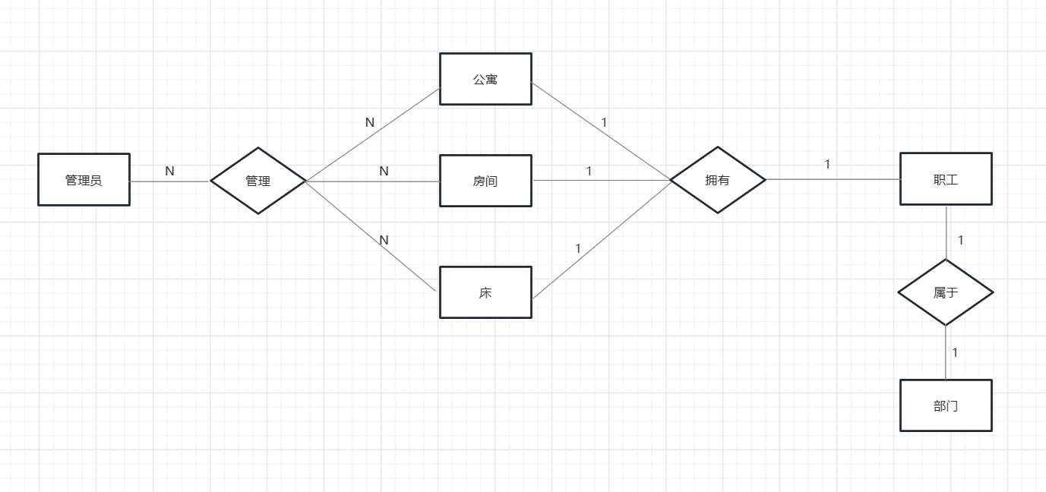

# 5性能需求

## 5.1时间特性

（1）响应时间：用户任意操作后5秒内系统给予反馈信息。

（2）更新处理时间：由系统运行状态来决定。

（3）数据的转换和传送时间：能够在20秒内完成。

## 5.2灵活性

当需求发生某些变化时，该项目的基本操作、数据结构、运行环境等方面基本不会发生变化，只是对系统的数据库的文件和记录进行处理，即可满足需求。

# 6运行需求

## 6.1用户界面

#### 6.1.1图形要求

1、总体要求

（1）界面中的文字标识，含义准确、清楚、用通用词汇。

（2）对于数据输入部分，采用可编辑的输入框，并对输入的内容进行校验，避免空白输入。

（3）数据量大的时候，采用分页浏览的形式。

（4）界面按键简洁易懂。

1. 客户端

要求各界面清新简洁，配色合理，登录注册页面，进入主界面分我的申请、我的账单、我的消息、我四个主页，其下各包含若干分页，使用户可完成相关操作，以方便用户操作为主。

1. 管理端

要求界面简洁大气，左侧列表便于管理人员进入相应页面操作，右侧主界面能够清晰正确显示出各种数据，并提供必要的数据修改功能，以方便管理人员工作为主。

#### 6.1.2报表格式

本系统对报表的格式要求如下：

（1）职工住宿历史变动表要求包含已完成变动相关的信息，可以按部门和时间打印报表。

（2）外部单位代扣表要求包含代扣的全部信息，包括未支付的部分，可以按部门和时间打印报表。

（3）自收表要求包含职工自收的相关信息，可以按部门和时间打印报表。

## 6.2软件接口

（1）操作系统：Microsoft Windows 10

（2）软件设备：VScode、IntelliJ IDEA、MySQL8.0、Chrome浏览器

## 6.3硬件接口

（1）内存：512M以上

（2）CPU：233Mhz以上

（3）硬盘空间：1.5G以上

# 7其他需求

（1）可用性：要求容易使用，界面清晰友好。

（2）可靠性：在现有软件环境和硬件条件下、在满足当前需求的条件下、在没有出现错误操作的情况下，所有软件模块必须能稳定无故障运行。

（3）可维护性：要求文档齐全，便于维护。

（4）安全性：前端对用户密码进行RSA加密，不同功能点权限设置，禁止权限不足的用户使用。

（5）可移植性：可进行移动端移植。